目录
1 任务 1
2 零件装配 1
3 干涉检查 17
4 设计变更 18

任务
本课程的任务是学习中望3D的零件装配，并学习在装配环境下进行干涩检查和设计变更。
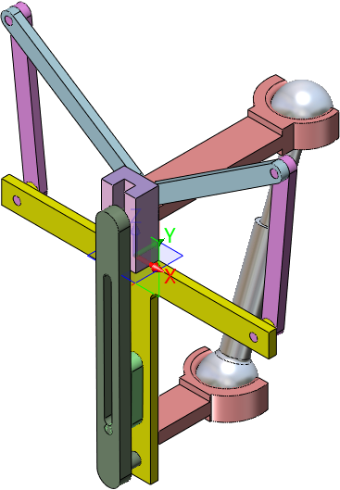
插图 1-1

零件装配

打开文件Assembly。
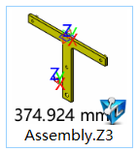
插图 2-1

新建一个名称为AIC的文件
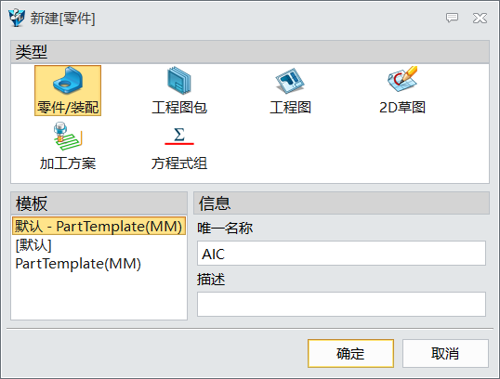
插图 2-2

插入T型支架，位置为0坐标，勾上固定组件选项。
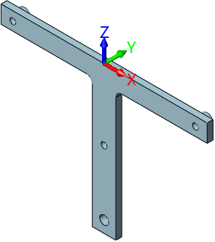
插图 2-3

插入零件钳口杠杆1
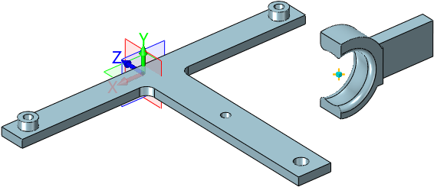
插图 2-4

对两零件使用两个重合约束，
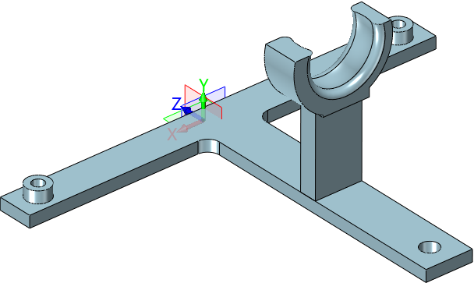
插图 2-5

对下图两面使用距离约束，距离是40cm。
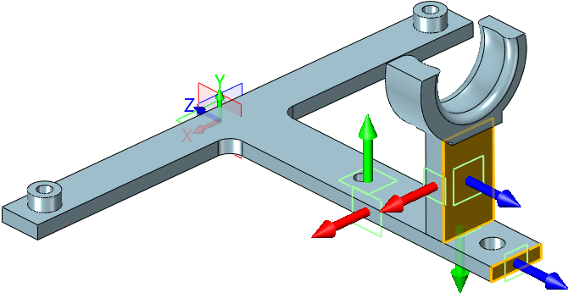
插图 2-6

插入杠杆2，短圆柱和T型支架孔同心对齐。
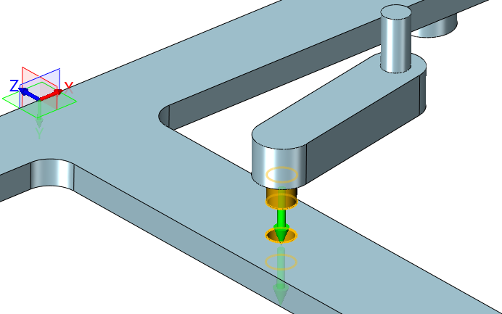
插图 2-7

和T型支架两面重合反向对齐
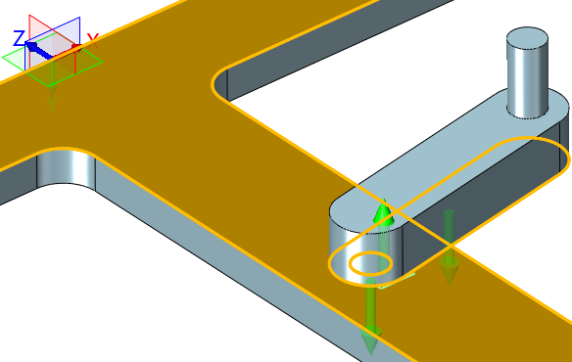
插图 2-8

插入杠杆1，圆柱表面和杠杆2重合对齐。
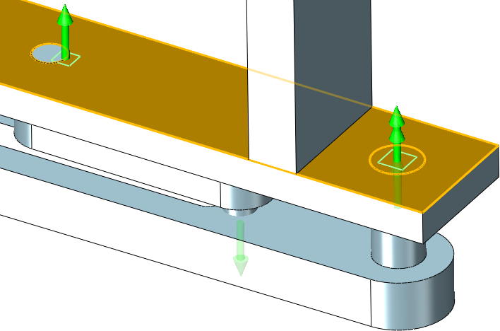
插图 2-9

长圆柱和T型支架孔同心对齐。
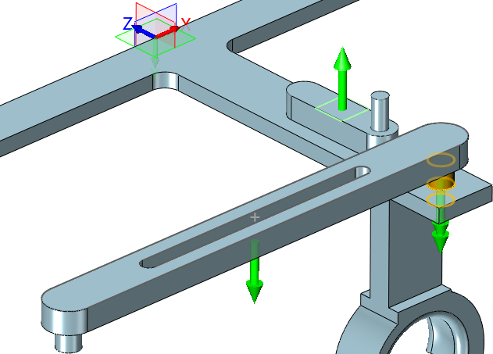
插图 2-10

使用鼠标把杠杆1和杠杆2拖放到下图大致位置。
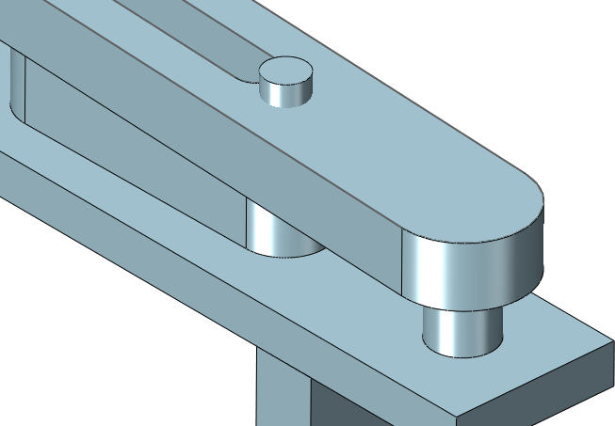
插图 2-11

对圆柱和槽面进行相切约束
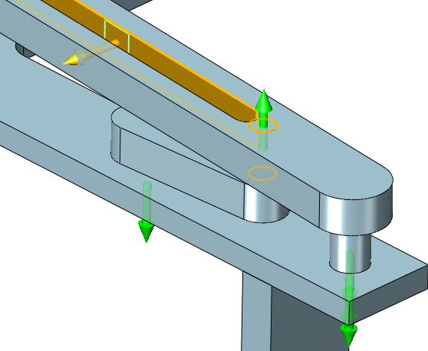
插图 2-12

插入滑块，添加滑块侧面和T型支架上表面的重合约束。
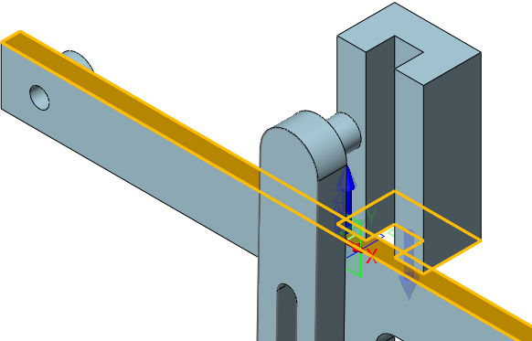
插图 2-13

给下图两面添加重合约束
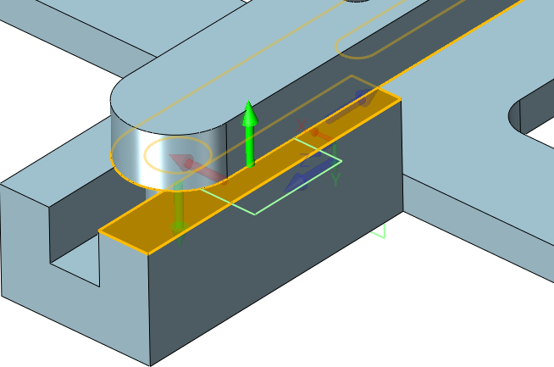
插图 2-14

给杠杆圆柱面和滑块槽面添加相切约束
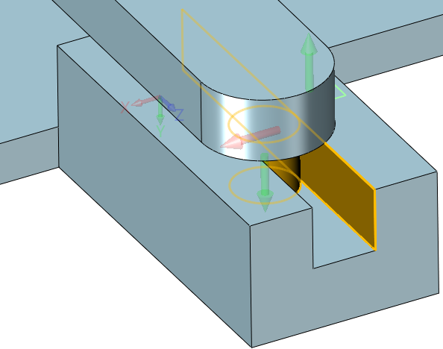
插图 2-15

插入杠杆4，添加圆柱和孔的同心约束。
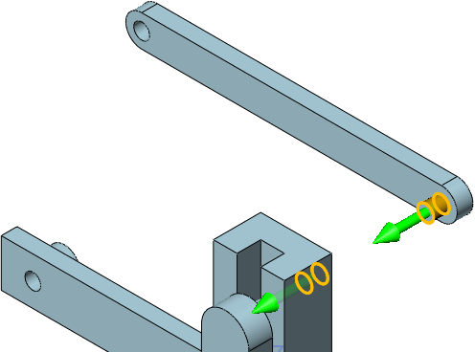
插图 2-16

给下图两面添加重合约束
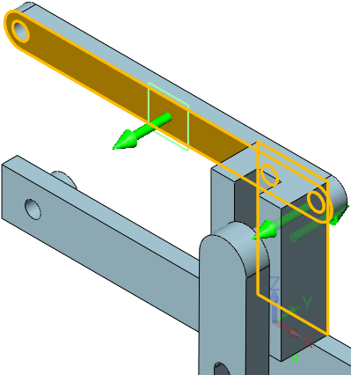
插图 2-17

把杠杆4拖放到下图大致位置
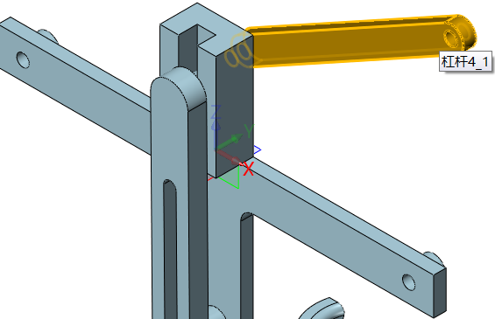
插图 2-18

插入杠杆4，添加圆柱和孔的同心约束。
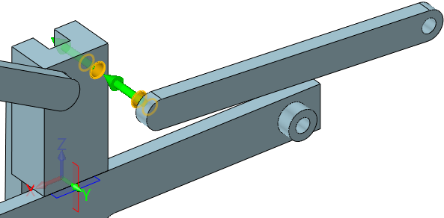
插图 2-19

给下图两面添加重合约束
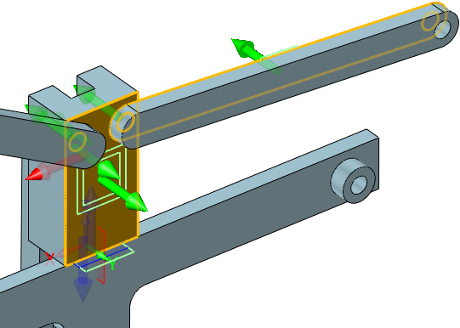
插图 2-20

把杠杆4拖放到下图大致位置
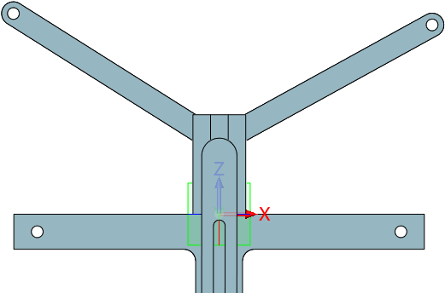
插图 2-21

插入杠杆3，添加圆柱和孔的同心约束。
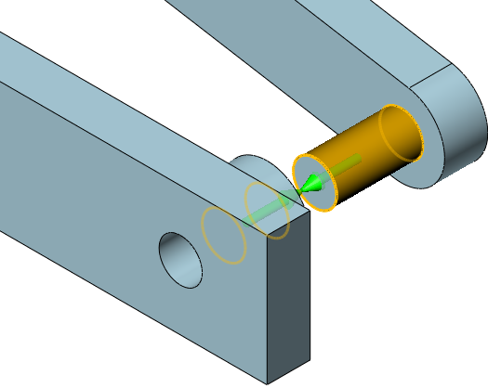
插图 2-22

给下图两面添加重合约束
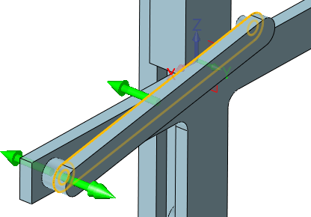
插图 2-23

添加圆柱和孔的同心约束。
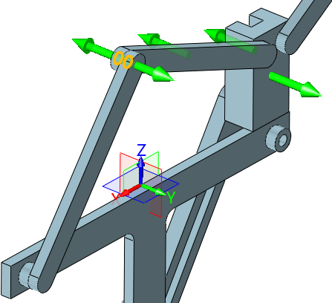
插图 2-24

插入杠杆3，添加圆柱和孔的同心约束。
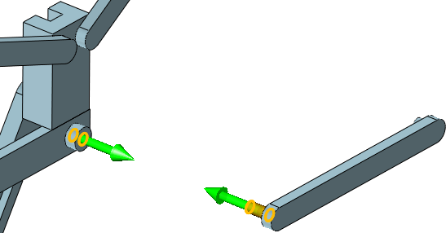
插图 2-25

给下图两面添加重合约束
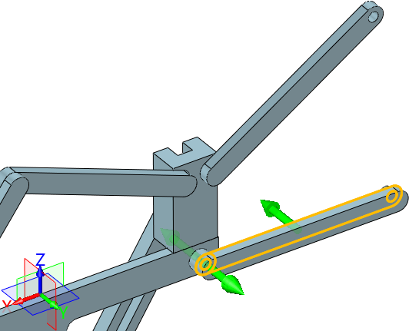
插图 2-26

添加圆柱和孔的同心约束。
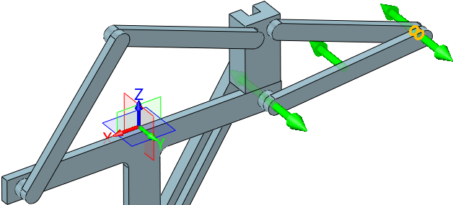
插图 2-27

把杠杆拖放到下图大致位置
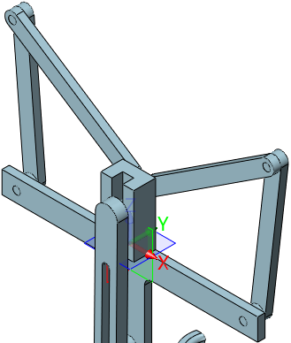
插图 2-28

插入钳口杠杆2，添加下图两面重合。
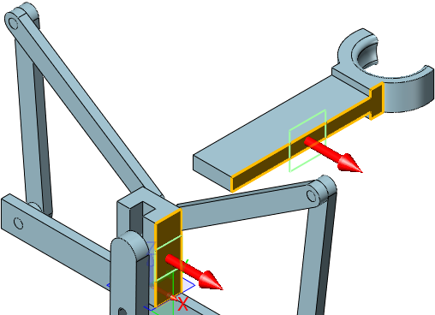
插图 2-29

添加下图两面重合。
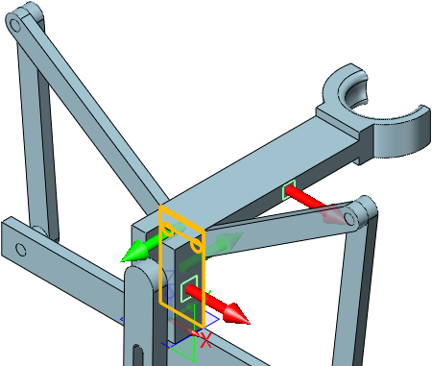
插图 2-30

添加下图两面距离为25mm。
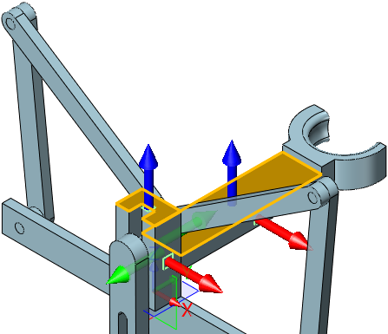
插图 2-31

插入球体杠杆1，添加下图两面同心约束。
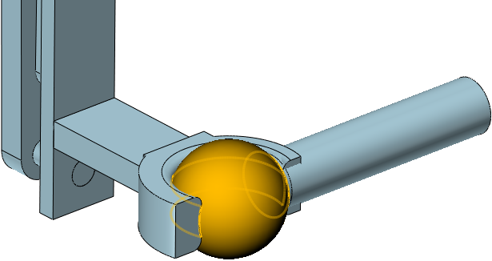
插图 2-32

插入球体杠杆2，添加下图两面同心约束。
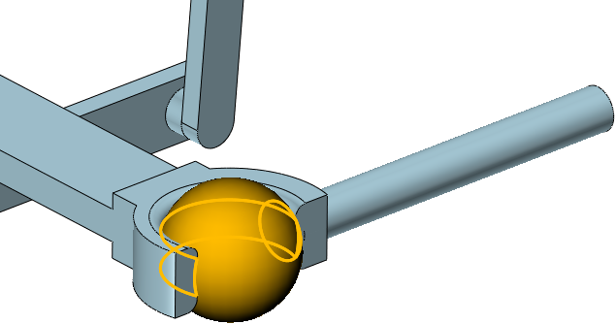
插图 2-33

添加下图两面同心约束，完成装配。
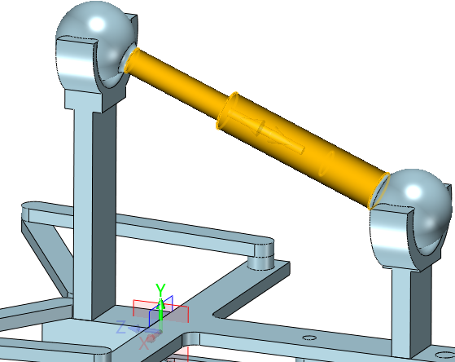
插图 2-34

干涉检查

使用约束查询，能够了解当前装配下零件的约束状态。缺少约束的零件可以在装配环境下进行拖动。
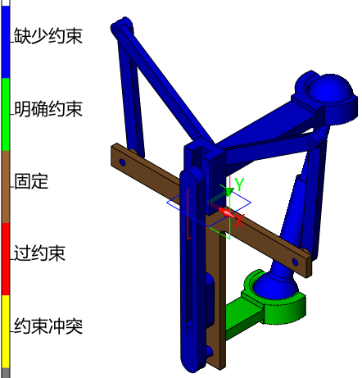
插图 3-1

进行干涩检查，下图红色区域为干涩区域，和动画检查干涉的结论一致。
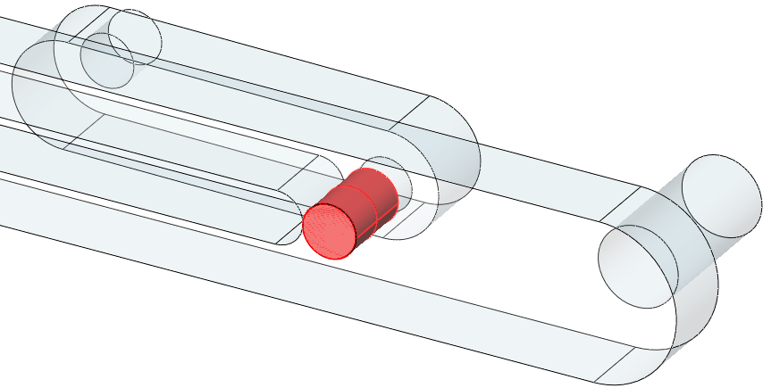
插图 3-2

设计变更

在装配下双击杠杆1，进行零件编辑，双击显示草图1，把尺寸160改为200，再进行干涩检查。
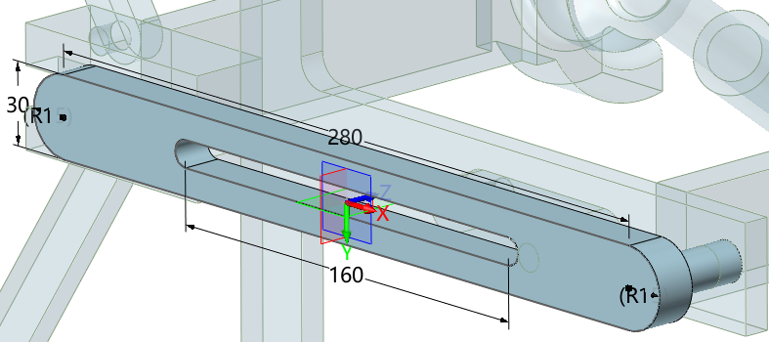
插图 4-1
恭喜你您已完成本课程！

